暨南大学本科实验报告专用纸
课程名称 计算机网络实验 成绩评定
实验项目名称 交换机基本配置与VLAN的划分&跨VLAN通信的实现 指导教师 潘冰
实验项目编号 05,06 实验项目类型 验证型 实验地点 实验室
学生姓名 古昌权 学号 2019051092
学院 智能科学与工程学院 系专业 信息安全
实验时间2021年10月19 日上午～10月26日上午 温度 ℃ 湿度
- 实验目的
1. 了解交换机的配置方式。
2. 掌握交换机命令行各种操作模式的区别以及模式之间的切换。
3. 查询交换机系统和配置信息，掌握当前交换机的工作转状态。
4. 理解基于交换机端口的VLAN划分。
5. 了解VLAN 之间的通信过程与实现方式。
6. 熟悉三层交换和路由器实现VLAN之间通信的配置与实现。

- 实验内容和要求
1. 命令行下交换机各种模式切换。
2. 查看并熟悉交换机的配置信息。
3. 用命令行方式在（同一台和不同交换机两种环境）交换机上配置（不同的） VLAN。
4. 在两个交换机上配置TRUNK。
5. 测试同一VLAN的用户可以通信，而不同的VLAN的用户不能直接通信。
6. 通过三层交换机实现VLAN间互相通信。
7. 在三层交换机上创建VLAN，给VLAN分配IP地址，向VLAN中添加交换机端口，并激活路由选择协议的操作。
8. 在两层交换机间创建VLAN，向VLAN中添加交换机端口，配置Trunk端口
9. 在路由器上创建子接口，设置包封装格式，并激活路由选择协议的操作
10.测试不同VLAN间通信。
- 主要仪器设备
仪器：计算机
实验环境：win10,计算机网络实验平台（请根据所在组选取一组）、
两台交换机（二层），三台PC机。（05）
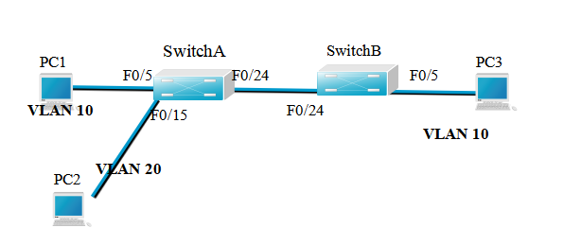
一台交换机（二层或三层），一台路由器，二台PC机。（06）
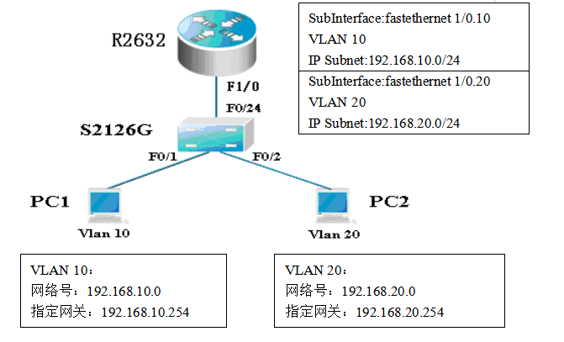
VLAN 20：
网络号：192.168.20.0
指定网关：192.168.20.254

- 实验原理
交换机原理
交换机工作在数据链路层。拥有一条很宽的内部总线和内部交换机构。端口都挂在内部总线上，交换机具有记忆功能，端口处理程序会查找内存中的地址表，以确定目的MAC地址的NIC挂接在那个端口上，再通过内部交换机构将数据包传送到目的端口。
交换机将网络分段，有过滤和转发功能，能有效地隔离广播风暴，避免共享冲突。
交换机的配置：
1.通过交换机的console口配置
第一次配置时必须通过此方式，且需要使用配置线缆连接。
连接：交换机console口---主机com口。配置：可通过windows超级终端进入配置。
2.远程配置
连接：交换机RJ45口--主机RJ45口。配置：Telnet或web浏览器方式。
使用Telnet登录交换机前需要用交换机的console端口配置好交换机的一下内容：
在被管理的交换机上配置管理用的IP地址；
在被管理的交换机上建立具有管理权限的用户帐户。
关于交换机管理IP地址的配置：
Switch>enable !进入特权模式
Switch#configure terminal !进入全局模式
Switch(config)#interface vlan 1 !进入交换机管理接口配置方式
Switch(config-if)#ip address 192.168.0.1 255.255.255.0 !配置交换机管理接口的IP地址
Switch(config-if)#no shutdown !开启交换机管理接口
交换机命令行模式：
（1）用户模式
Switch>
进入交换机后看到的第一个操作模式。该模式下可简单查看交换机软件硬件版本信息，并进行简单测试。
（2）特权模式
Switch#
可以对交换机的配置文件进行管理，查看配置信息，进行网络测试与调试。
（3）全局模式
Switch(config)#
可以配置全局性参数，如姓名、登录信息
（4）端口模式
Switch(config-if)#
对交换机端口进行参数配置。
常用交换机命令
Switch>enable !进入特权模式
Switch#configure terminal !进入全局模式
Switch(config)#interface fastethernet 0/5 !进入端口模式
Switch（configif-if)#exit !返回上级模式
Switch(config)#end !返回特权模式
Switch#show interface fastethernet 0/5 !查看
Switch#show mac-address-table ！查看交换机MAC地址表，理解交换机工作原理。
三层交换机实现VLAN互访：
利用三层交换机的路由功能，通过识别数据包的IP地址，查找路由表进行选路转发。三层交换机利用直连路由可以实现不同VLAN之间的互访。三层交换机给接口配置IP地址，采用SVI(交换虚拟接口)的方式实现VLAN间互访。SVI是指为交换机中的VLAN创建虚拟接口，并且分配IP地址。
直连路由：
为三层设备的接口配置IP地址，并且激活该端口，三层设备会自动产生该接口IP地址所在网段的直连路由信息。
路由器实现VLAN间通信：
交换机端口与路由器端口连接，由于路由器端口同时属于两个VLAN，因此该端口使用Trunk模式。将路由器端口设置成两个字接口，分别属于连个VLAN ，每个子接口IP地址即为该对应网段的网关地址。实际上通过IP地址实现不同VLAN间通信。

- 实验步骤与调试
1. 交换机基本配置与VLAN的划分
第一步 登录到交换机
通过浏览器登录到RCMS页面（远程控制服务管理），
C组用户：http://10.1.3.1:8080
选择一台交换机s1。进入用户模式。提示符为s1>。输入密码star，再进入 全局模式，交换机改名为SwitchA。
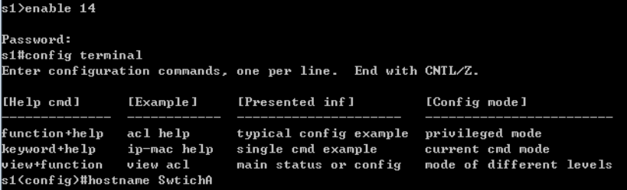
第二步：在交换机A（SwitchA）上建立2个VLAN 10 ，VLAN 20。
SwitchA(config)#vlan 10 ！创建VLAN 10
SwitchA(config-vlan)#exit ！返回到全局模式
SwitchA(config)#vlan 20 ！创建VLAN 20
SwitchA(config-vlan)#end !返回到特权模式
SwitchA#show vlan !显示VLAN的配置
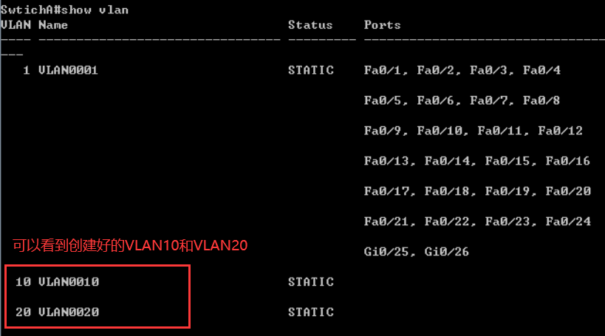
第三步：将端口0/5、0/15C1分别放入VLAN10和VLAN20。
SwitchA(config)#interface fastethernet 0/5 ！进入接口F0/5配置模式
SwitchA(config-if)#switchport access vlan 10 ！将F0/5分配给VLAN 10
SwitchA(config-if)#exit
SwitchA(config)#interface fastethernet 0/15 ！进入接口F0/15配置模式
SwitchA(config-if)#switchport access vlan 20 ！将 F0/15分配给VLAN 20
SwitchA(config-if)#exit
第四步：把交换机SwitchA与SwitchB连接的0/24接口做成trunk模式。(Tag VLAN)
SwitchA(config)#interface fastethernet 0/24 ！进入接口0/24配置
SwitchA(config-if)#switchport mode trunk ！配置Trunk
SwitchA(config-if)#end ！ 退出到特权模式
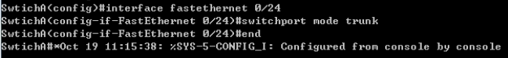
第五步：显示VLAN配置和trunk配置。
SwitchA #show vlan ！ 显示VLAN配置信息
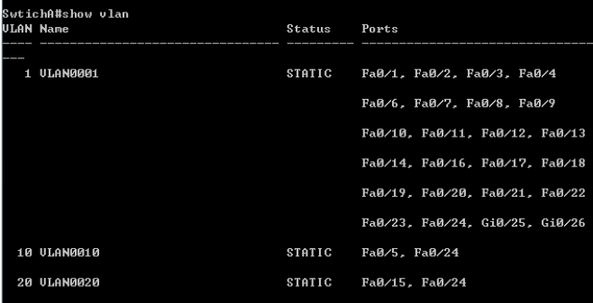
SwitchA #show interface fastethernet 0/24 switchport
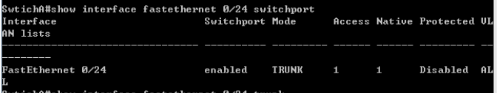
第六步：返回到RCMS，选S4，并登录到交换机B
操作方式同第一步。注意，交换机改名为SwitchB。
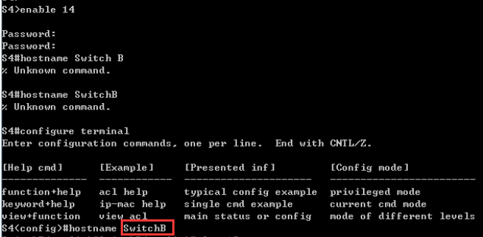
第七步：在交换机Switch B上建立VLAN 10
SwitchB(config)#vlan 10
SwitchB(config-vlan)#exit
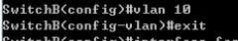
第八步：把端口0/5 放入VLAN 10中
SwitchB(config)#interface fastethernet 0/5 ！进入接口F0/5配置模式
SwitchB(config-if)#switch access vlan 10 ！将F 0/5分配给VLAN 10
SwitchB(config-if)#exit
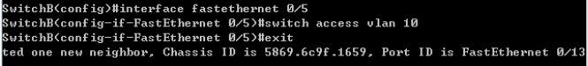
第九步：把交换机SwitchB与SwitchA连接的0/24接口做成trunk模式。
SwitchB(config)#interface fastethernet 0/24
SwitchB(config-if)#switchport mode trunk ！配置Trunk
SwitchB(config-if)#end ！ 退出到特权模式
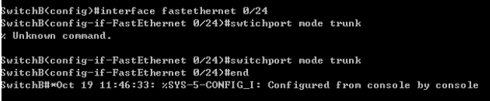
第十步：显示VLAN配置和trunk配置
SwitchB #show vlan ！ 显示VLAN配置信息
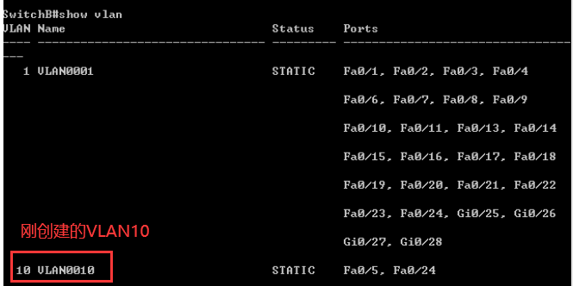
SwitchB #show interface fastethernet 0/24 switchport
第十一步：检测与实验结果分析
通过ping测试配置结果。PC1和PC3属于同一个VLAN，可以直接通信。PC2和PC1或PC3不能直接通信。
PC1:10.1.30.6
PC2:10.1.30.7
PC3:10.1.30.5

PC1 ping PC3
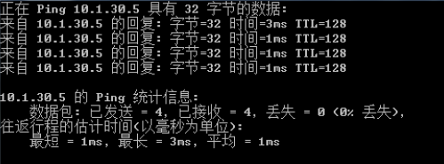
PC3 ping PC1
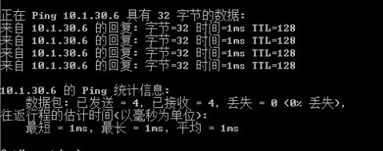
以上结果表明PC1和PC3可以直接通信。

PC2 ping PC1
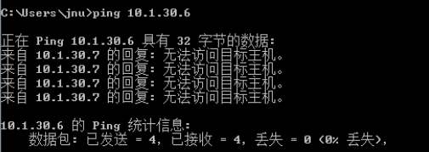
以上结果表明PC1和PC2不可以直接通信。

2. 跨VLAN通信的实现（路由器实现）
第一步 登录到交换机
通过浏览器登录到RCMS页面（远程控制服务管理），
C组用户：http://10.1.3.1:8080
选择一台交换机s1。进入用户模式。提示符为s1>。输入密码star，再进入 全局模式，交换机改名为SwitchA。
第二步：在交换机上创建两个VLAN，分别是VLAN 10和VLAN 20。
SwitchA(config)#vlan 10 ！创建VLAN 10
SwitchA(config)#vlan 20 ！创建VLAN 20
SwitchA(config)#interface fastEthernet 0/1 ！进入接口F0/1配置模式
SwitchA(config-if)#switchport access vlan 10 ！将F 0/1分配给VLAN 10
SwitchA(config)#interface fastEthernet 0/2 ！进入接口F0/2配置模式
SwitchA(config-if)#switchport access vlan 20 ！将F 0/2分配给VLAN 20
第三步：把交换机的0/24接口做成trunk模式。
SwitchA(config-if)#interface fastethernet 0/24
SwitchA(config-if)#switchport mode trunk ！配置Trunk
SwitchA(config-if)#end ！ 退出到特权模式
第四步：显示VLAN配置和Trunk配置
SwitchA #show vlan ！ 显示VLAN配置信息
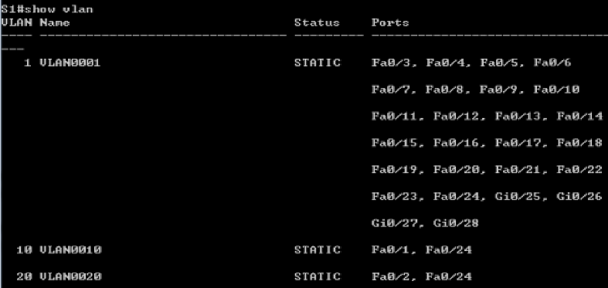
SwitchA #show interface fastethernet 0/24 switchport
第五步 在路由器上配置接口F0的子接口
PC1传递数据给PC2的过程是：PC1交换机路由器交换机PC2。
1、返回到RCMS，选r1，并登录到路由器R1
操作方式同第一步。注意，路由器可以改名为 hostname Router。
2、进入子接口配置
Router(config)#interface GigabitEthernet 0/1 ！进入路由器接口配置模式
Router(config-if)#no ip address
Router(config-if)#no shutdown ！开启路由器接口f0。（路由器接口默认关闭）
Router(config)#interface GigabitEthernet 0/1.10！进入子接口F0.10配置模式
Router(config-subif)#encapsulation dot1Q 10 ！封装802.1q，并指定VLAN号10
Router(config-subif)#ip add 192.168.10.254 255.255.255.0 ！配置子接口F0.10 IP地址.VLAN10的默认网关。
Router(config)#exit
Router(config)#Interface Fastethernet 1/0.20 ！进入子接口F0.20配置模式
Router(config-subif)#encapsulation dot1Q 20 ！封装802.1q，并指定VLAN号20
Router(config-subif)#ip address 192.168.20.254 255.255.255.0 ！配置子接口F0.20 IP地址。VLAN 20的默认网关。
第六步 验证接口配置和VLAN配置
Router(config)#exit
Router(config)#show interface brief
Router(config)#show vlan
第七步 各VLAN内主机的配置
注意不同VLAN主机的网关地址分别是路由器两个子网的接口地址。
PC1的IP地址设置为192.168.10.10
其网络号为192.168.10.0，因此子网掩码设置为255.255.255.0
默认网关设置为路由器子网接口F0.10的地址192.168.10.254
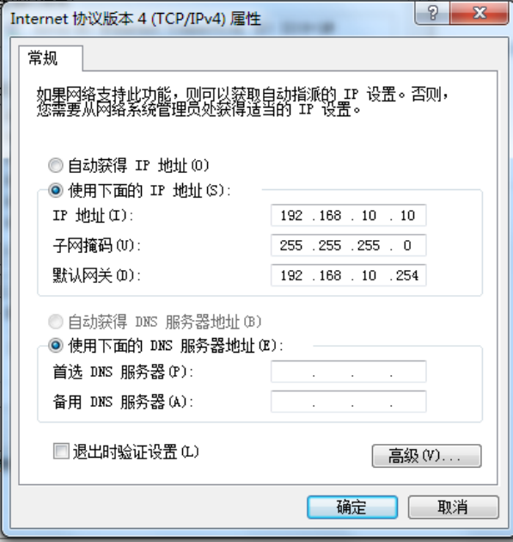
PC2的IP地址设置为192.168.20.20
其网络号为192.168.20.0，因此子网掩码设置为255.255.255.0
默认网关设置为路由器子网接口F0.10的地址192.168.20.254
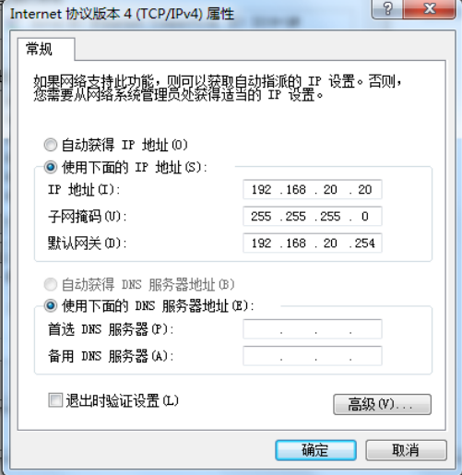
第八步 测试VLAN间路由
C:\>ping 192.168.20.20 !测试与PC2（IP地址为192.168.20.20）连通性。如果测试结果是连通的，则说明实验成功，否则实验失败，需仔细检查。
PC1：192.168.10.10
PC2：192.168.20.20

PC1 ping PC2：
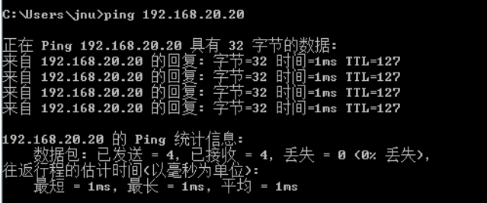
PC2 ping PC1：
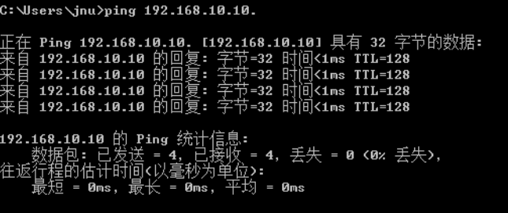
以上结果表明PC1和PC2是连通的。
- 思考题
- 不同的VLAN之间为什么不能通信？
交换机通过tag（标签）来判断一个数据包属于哪个vlan，某个端口（VLAN10）出的数据包会带标记上VLAN10的tag，当其到达另一个端口（VLAN20），会判断出tag(VLAN10)和VLAN20不相等，则会将该数据包丢弃，因此无法实现通信。

- 如何删除一个VLAN？
可以通过switch(config)#no vlan 10删除VLAN 10。删除VLAN前先将VLAN中的端口移出。命令为：
switch(config)#interface fastethernet 0/5
Switch(config-if)# no switchport

- Trunk作用是什么？
Trunk是在两个网络设备之间承载多于一种VLAN的端到端的连接，将VLAN延伸至整个网络。没有VLAN Trunk，VLAN也不会非常有用。VLAN Trunk允许VLAN数据流在交换机间传输，所以设备在同一VLAN，但连接到不同交换机，能够不通过路由器来进行通信
当一条线路 需要承载多个VLAN信息时，需要trunk来实现，trunk 技术用在交换机之间互连，使不同 VLAN 通过共享链路与其它交换机中的相同 VLAN 通信。

- 实验总结
这次实验主要了解交换机的配置方式，掌握交换机命令行各种操作模式的区别以及模式之间的切换，通过按照实验指导书亲自动手输入命令，使得理解更加深刻。此外还理解基于交换机端口的VLAN划分，了解VLAN 之间的通信过程与实现方式，并通过路由器实现VLAN之间通信的配置与实现。实验中会经常遇到接线接错，没有将主机正确接到交换机对应的端口上，导致即使在同一个VLAN上也会ping不通的情况。这次实验有助于今后的计算机网络更进一步的学习。

暨南大学本科实验报告专用纸(附页)

